PROCEDIMENTO PADRÃO

**INSTALAÇÃO DA BACK BOX**

Sumário

OBJETIVO 3

PRÉ REQUISITOS 3

PROCEDIMENTO 3

|  |  |  |  |
| --- | --- | --- | --- |
| PROCEDIMENTO |  | |  |
|  |
| ELABORADO |  | DATA |  |  |
| REVISADO |  | DATA |  |  |
| APROVADO |  | DATA |  |  |

# OBJETIVO

Este procedimento mostra o passo a passo da criação de uma máquina virtual (VM)

no Virtual Box e a instalação do sistema operacional Back box – Linux

# PRÉ REQUISITOS

• Virtual Box instalado no computador

• Imagem do sistema operacional no formato Back box

# PROCEDIMENTO

**Passo 1** – Definir um nome para a VM e clicar em Próximo

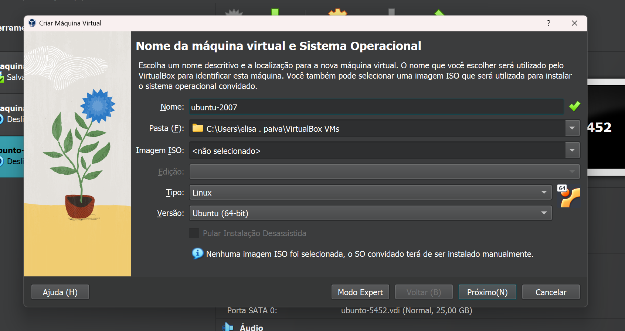

Figura 1 -Configurando a VM

**Passo 2 –** Conferir o resumo das configurações e clicar em Finalizar se estiver tudo

certo.

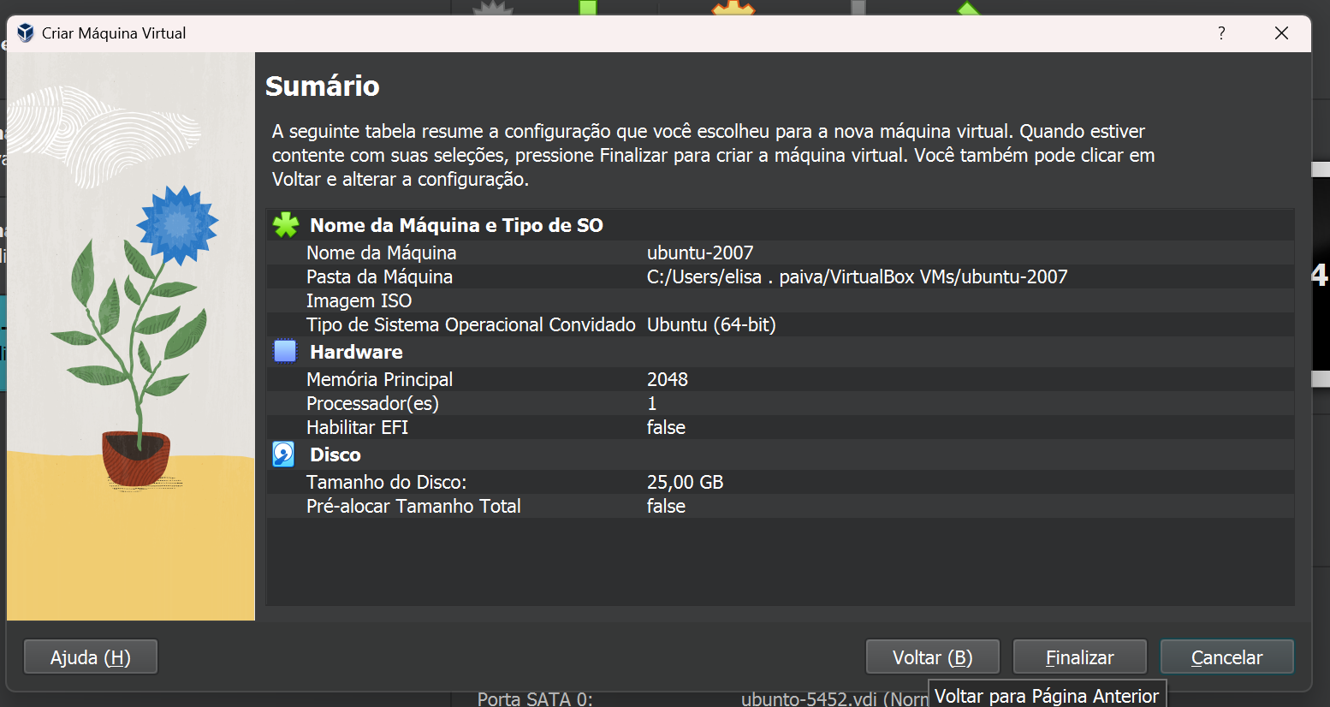

Figura 2 - Resumo da configuração

**Passo 3** – Abrir as configurações da VM.

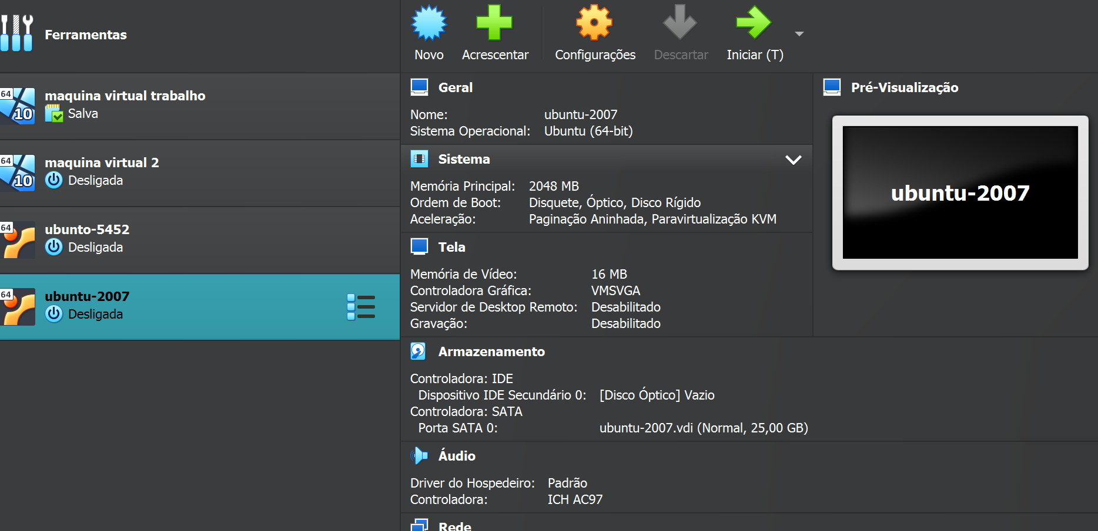

Figura 3 - VM criada

**Passo 4** – Selecionar a opção Armazenamento, depois clique no ícone do CD e

Escolher uma imagem de disco...

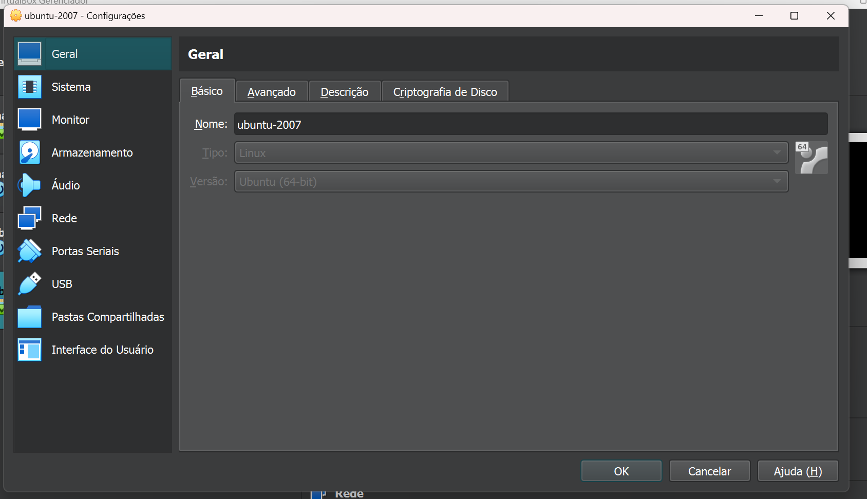

Figura 4 - Inserindo imagem do Linux

**Passo 5 -** Navegue até a pasta onde está a imagem do back box e

clique em Abrir.

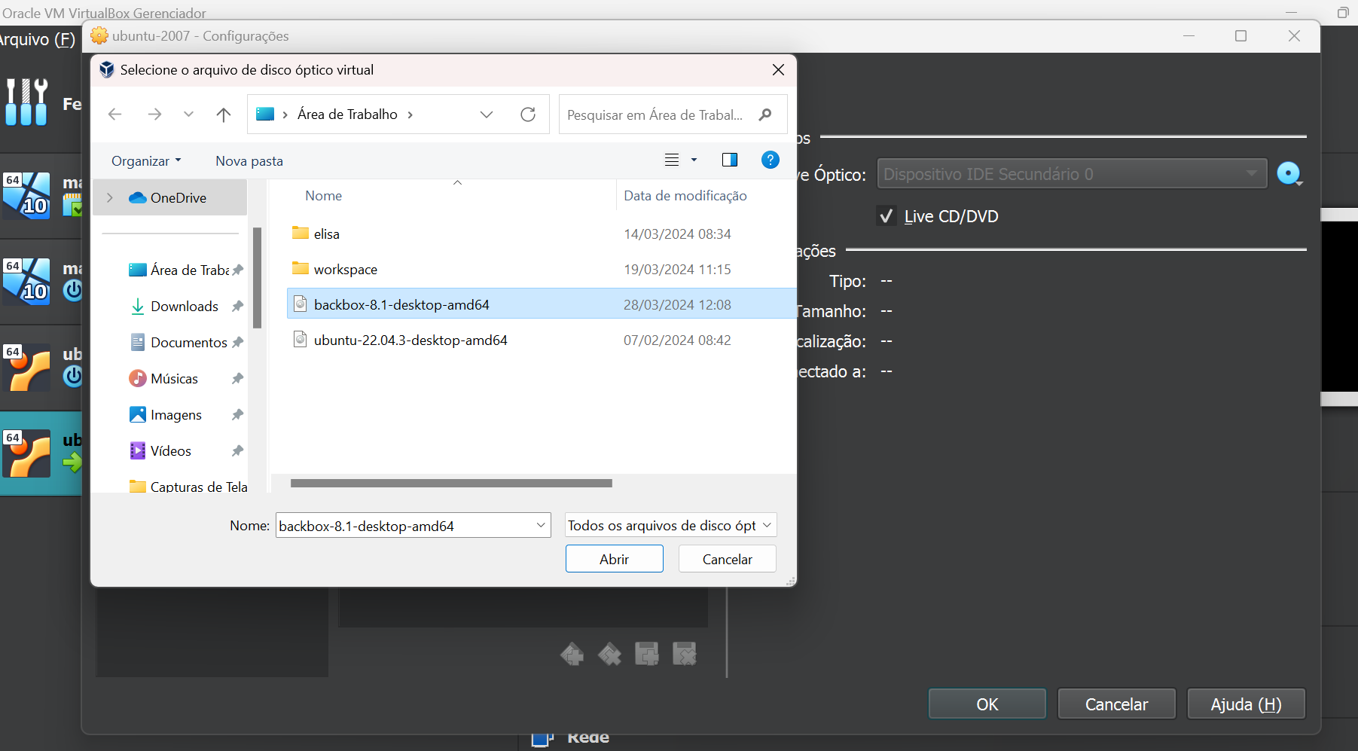

Figura 5 - Selecionando imagem do back box

**Passo 6** – Iniciar e instalar a back box

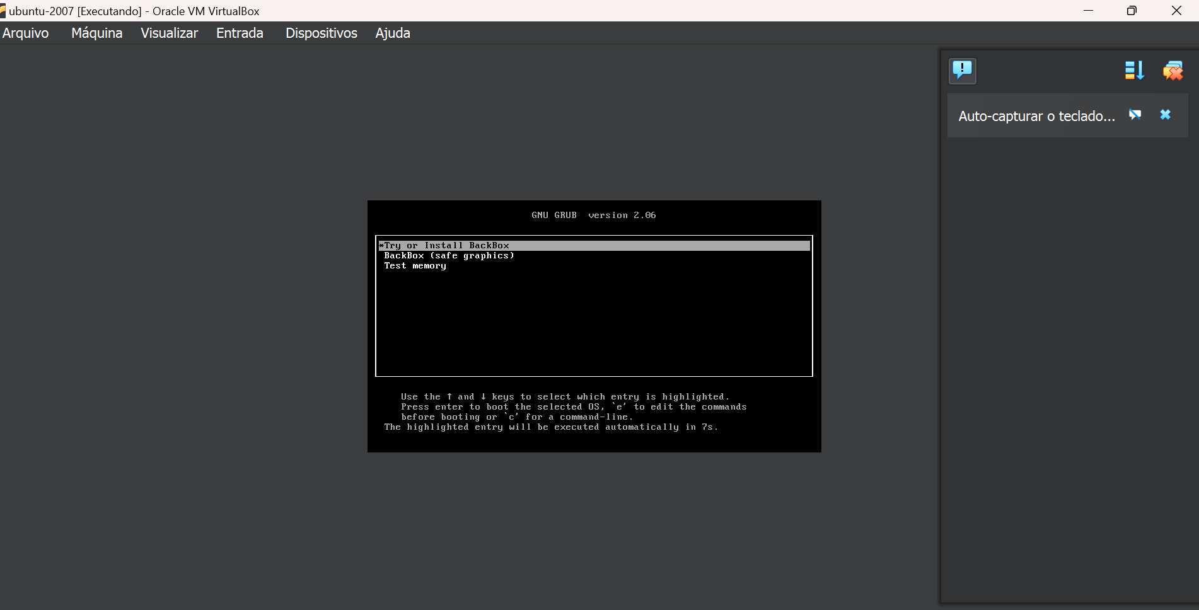

Figura 6 - Iniciando a back box

**Passo 7** – Selecionar idioma e instalar o back box

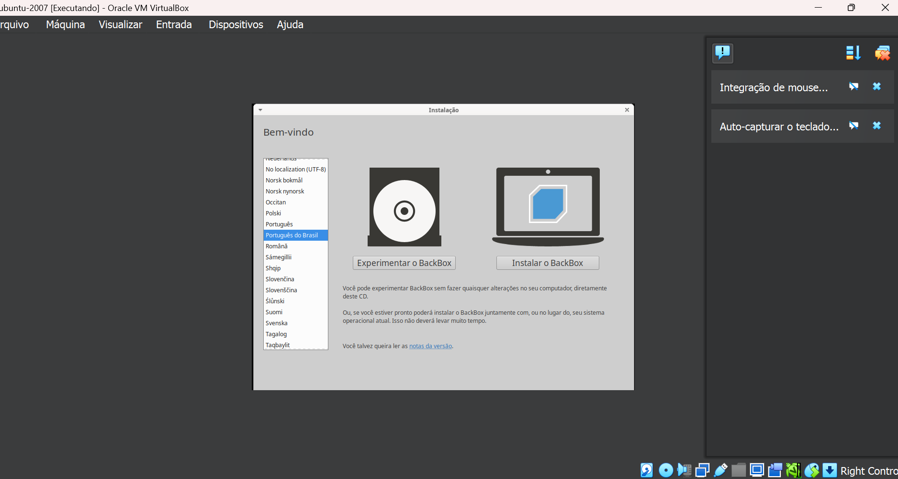

Figura 7 - Seleção de idiomas

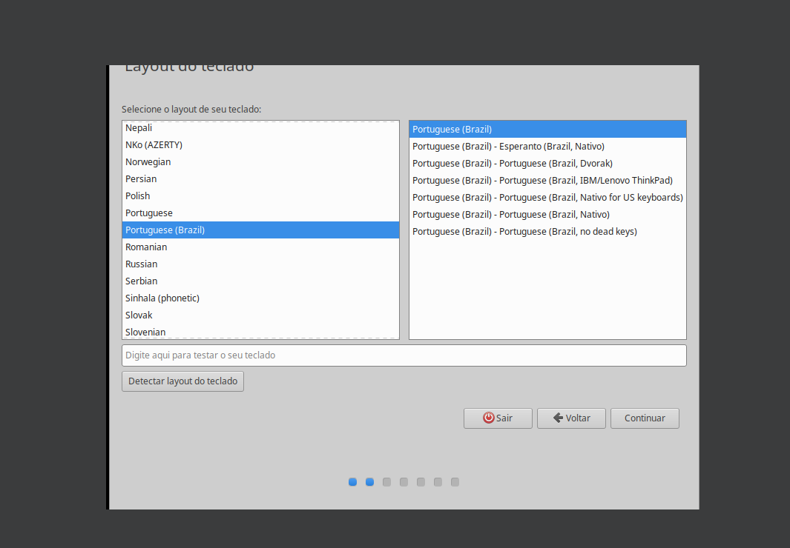

Figura 8 - seleção de idiomas

**Passo 8** – Configurações da instalação

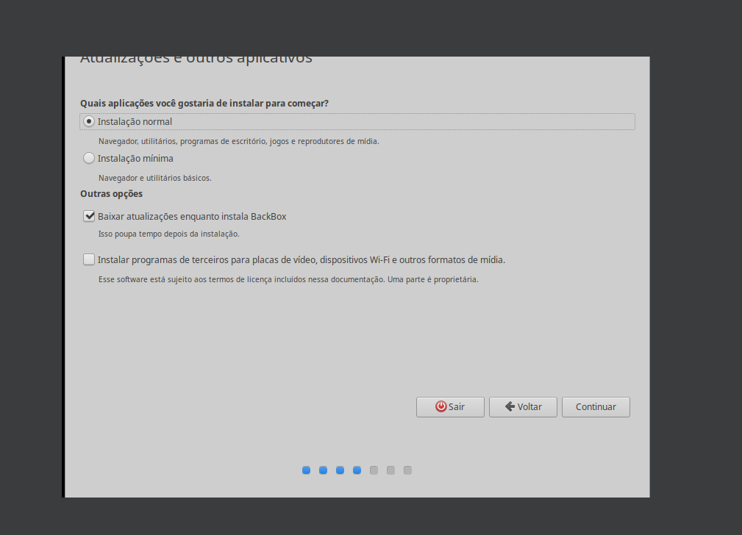

Figura 9 – configurações da instalação.

**Passo 9**  – Tipos de instalação

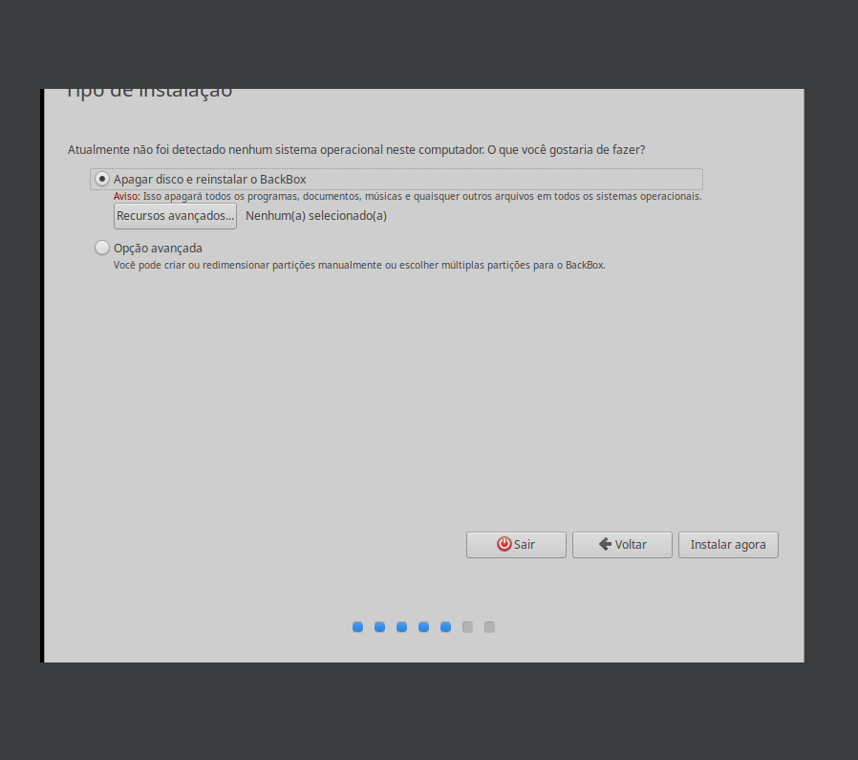

Figura 10 - Escolher tipo de instalação

**Passo 10** – escrever mudanças nos discos

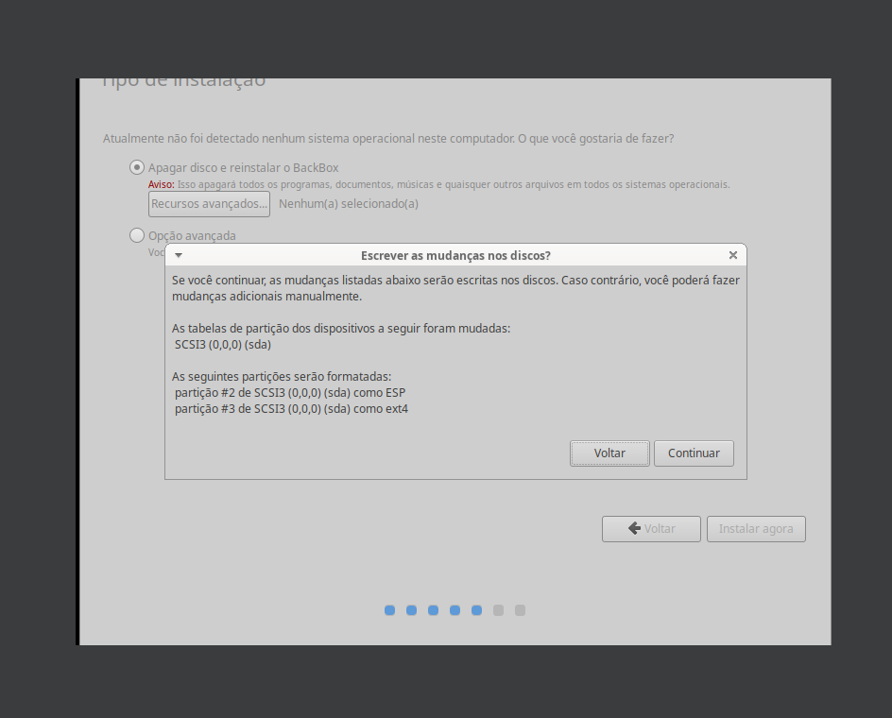

Figura 11 – mudanças no disco

**Passo 11-- Selecionar região**

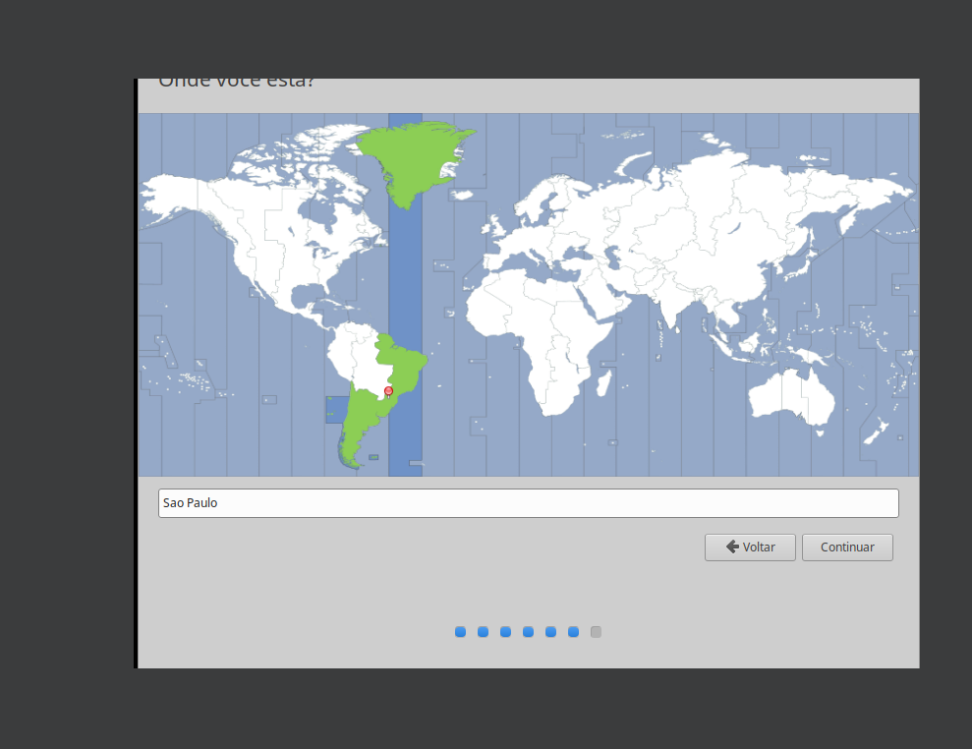

Figura 12 – Escolher sua Região

**Passo 12 - Configurar usuário** 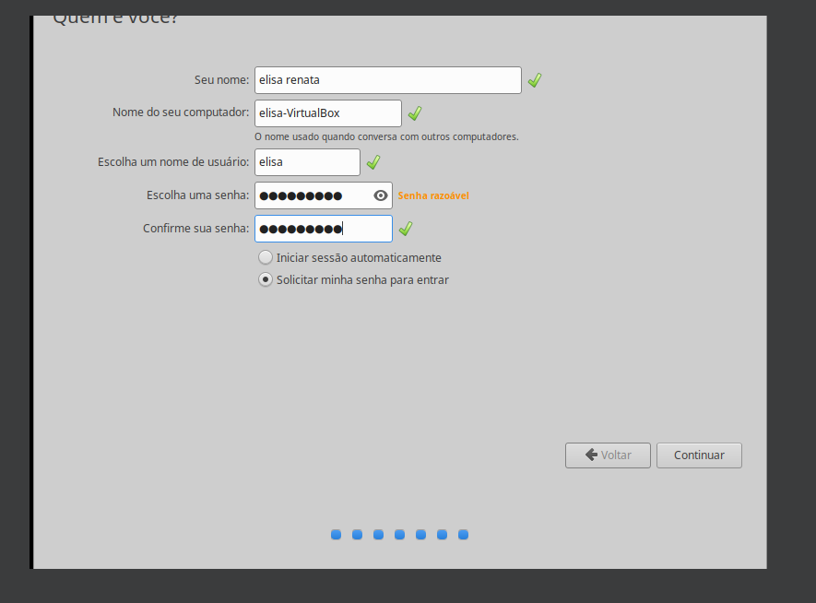

Figura 13 - Configurar usuário

**Passo 13 - Processo de arquivos**

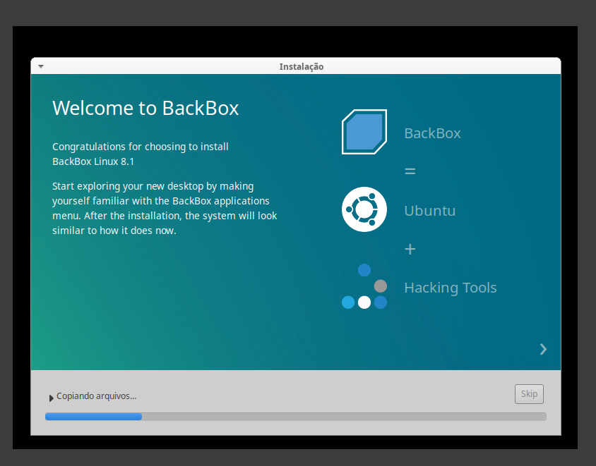

Figura 14 - Processo de copiar arquivos

**passo 14 - processo de instalação**

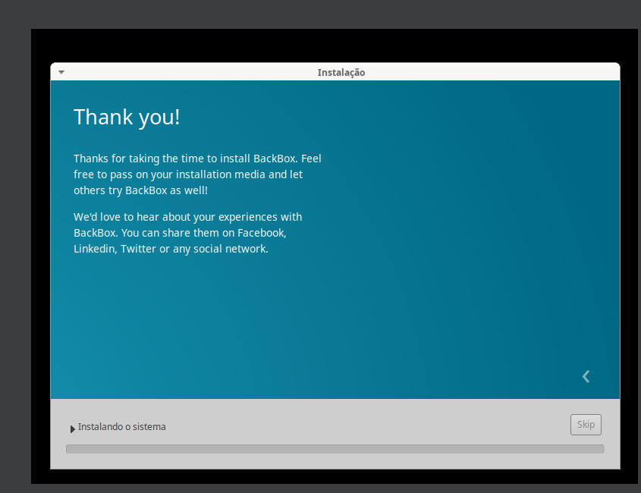

Figura 15 - processo de instalação da back box

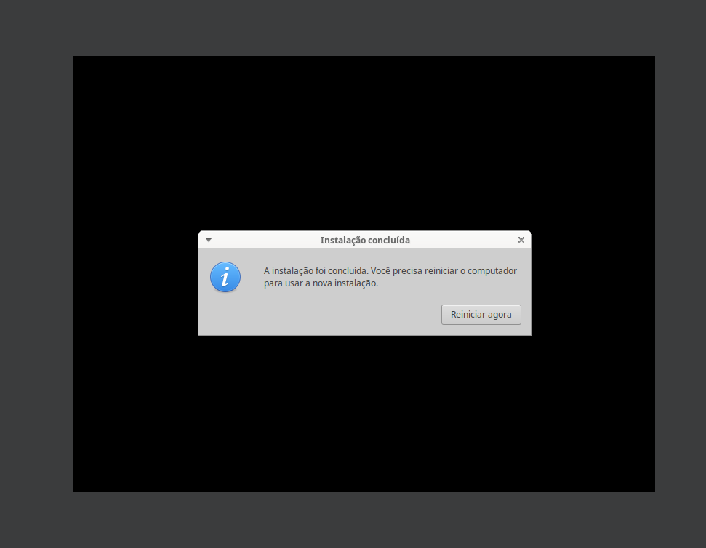

Figura 16 - Reiniciar computador

**passo 15 - colocar senha**

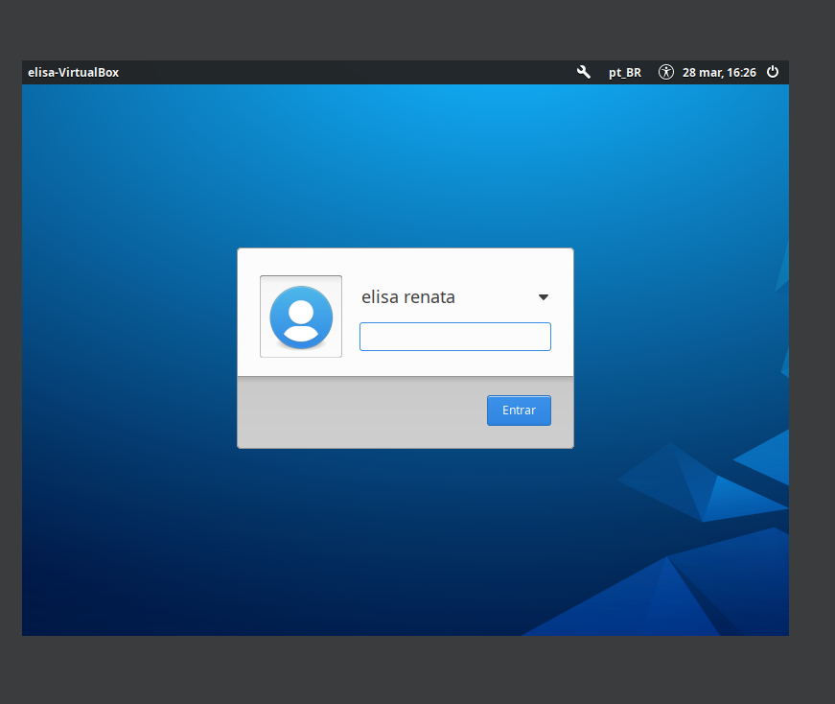

Figura 17 - colocar senha

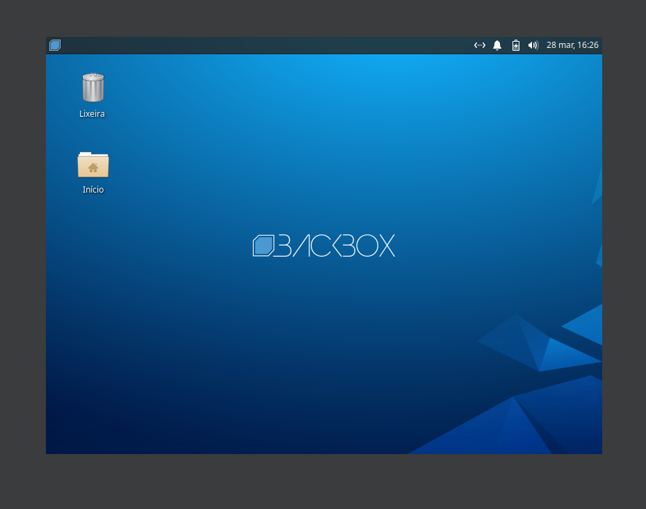

Figura 18 - instalação da Back box concluída, Fim .